ĐÁP ÁN LÝ 10 NĂM HỌC 2014-2015.
ĐỀ 1

Câu 1(1 điểm)
Động lượng của một vật khối lượng m đang chuyển động với vận tốc là đại lượng được xác định bởi công thức
Độ lớn
với m (kg): khối lượng của vật; v (m/s): vận tốc của vật; p (kg.m/s): động lượng của vật
Câu 2 (1,5 điểm) mỗi ý đúng 0,5 điểm
+ Chất khí được cấu tạo từ các phân tử có kích thước rất nhỏ so với khoảng cách giữa chúng.
+ Các phân tử khí chuyển động hỗn loạn không ngừng; chuyển động này càng nhanh thì nhiệt độ chất khí càng cao.
+ Khi chuyển động hỗn loạn các phân tử khí va chạm vào nhau và vào thành bình, gây áp suất lên thành bình.
Câu 3(1 điểm) mỗi ý đúng 0,5 điểm
Phát biểu của Clau-di-út: Nhiệt không thể tự truyền từ một vật sang vật nóng hơn.
Phát biểu của Các-nô: Động cơ nhiệt không thể chuyển hóa tất cả nhiệt lượng nhận được thành công cơ học.
Câu 4(1 điểm)
1-2: Quá trình đẳng áp: nhiệt độ giảm, thể tích giảm.
2-3: Quá trình đẳng tích: áp suất tăng, nhiệt độ tăng.
3-1: Quá trình đẳng nhiệt: áp suất giảm, thể tích tăng.
Câu 5(1 điểm)
m₁ = 0,1kg  C₁ = ?  t₁ = 100ºC | m₂ = 0,1kg  C₂ =3,8.10²J/kg.K  t₂ = 20ºC | m₃ = 0,2kg  C₃ =4,2.10³J/kg.K  t₃ = 20ºC
t =24ºC
Q₁, Q₂, Q₃ lần lượt là nhiệt lượng của A, B, C.
-Áp dụng định luật bảo toàn nhiệt lượng:
Q₁ + Q₂ + Q₃ = 0
=>m₁.C₁.(t - t₁)+ m₂.C₂.(t – t₂) + m₃.C₃.(t – t₃) = 0
=>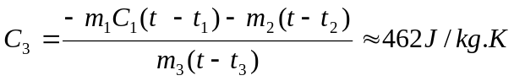

Câu 6 (1,5điểm)
Chọn mốc thế năng tại vị trí ném.
Tại vị trí ném vật , cơ năng là:
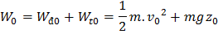
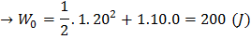
Tại vị trí vật lên cao nhất
Áp dụng định luật bảo toàn cơ năng:
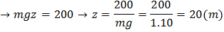
Câu 7(1,5 điểm)
Áp dụng định luật Bôi lơ_Ma ri ốt:
- p₁.V₁ = p₂.V₂
- 0,25.V₁ – 2p₁ = 0,5 (1) (0,5điểm)
- p₁.V₁ = p₃.V₃
- 2.V₁ – 8.p₁ = 16 (2) (0,5điểm)
Giải (1) và (2): p₁ = 1,5atm; V₁ = 14 lít (0,5điểm)
Câu 8(1,5 điểm)
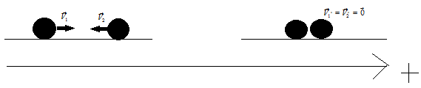
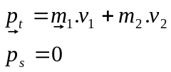
Hệ cô lập, áp dụng định luật bảo toàn động lượng
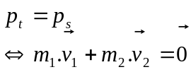
Chiếu lên chiều dương:
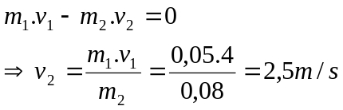

ĐỀ 2
Câu 1(1 điểm)
Khi lực không đổi tác dụng lên một vật và điểm đặt của lực đó chuyển dời một đoạn s theo hướng hợp với hướng của lực góc thì công thực hiện bởi lực đó được tính theo công thức:
với F (N): lực tác dụng lên vật; s (m): quãng đường vật đi được; là góc hợp bởi hướng của lực và hướng chuyển dời của vật; A (J): công của lực đó.
Câu 2 (1,5 điểm) mỗi ý đúng 0,5 điểm
Động năng của một vật biến thiên khi các lực tác dụng lên vật sinh công.
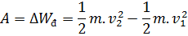
+ Khi lực tác dụng lên vật sinh công dương thì động năng của vật tăng.
+ Khi lực tác dụng lên vật sinh công âm thì động năng của vật giảm.
Câu 3(1 điểm) mỗi ý đúng 0,5 điểm
Độ biến thiên nội năng của hệ bằng tổng công và nhiệt lượng mà hệ nhận được.
Quy ước dấu: : hệ nhận nhiệt lượng : hệ truyền nhiệt lượng.
: hệ nhận công : hệ thực hiện công.
Câu 4(1 điểm)
1-2: Quá trình đẳng nhiệt: áp suất giảm, thể tích tăng.
2-3: Quá trình đẳng tích: áp suất tăng, nhiệt độ tăng.
3-1: Quá trình đẳng áp: nhiệt độ giảm, thể tích giảm.
Câu 5(1 điểm)
m₁ = 0,5kg  C₁ =0,92.10³J/kg.K  t₁ = 20ºC | m₂ = 0,118kg  C₂ =4,18.10³J/kg.K  t₂ = 20ºC | m₁ = 0,2kg  C₃ =0,46.10³J/kg.K  t₃ = 75ºC
t =?
-Q₁, Q₂, Q₃ lần lượt là nhiệt lượng của nhôm, nước, sắt.
-Áp dụng định luật bảo toàn nhiệt lượng:
Q₁ + Q₂ + Q₃ = 0
=>m₁.C₁.(t - t₁)+ m₂.C₂.(t – t₂) + m₃.C₃.(t – t₃) = 0
=>t = 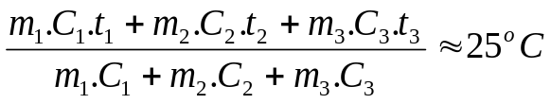

Câu 6 (1,5điểm)
Chọn mốc thế năng tại mặt đất.
Tại vị trí thả vật , cơ năng là:
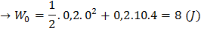
Tại vị trí sắp chạm đất
Áp dụng định luật bảo toàn cơ năng:
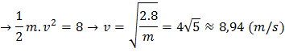
Câu 7(1,5 điểm)
Áp dụng định luật Bôi lơ_Ma ri ốt:
- p₁.V₁ = p₂.V₂
- -.V₁ + 2p₁ = 2 (1) (0,5điểm)
- p₁.V₁ = p₃.V₃
- -2.V₁ + 8.p₁ = 16 (2) (0,5điểm)
Giải (1) và (2): p₁ = 3atm; V₁ = 4lít (0,5điểm)
Câu 8(1,5 điểm)
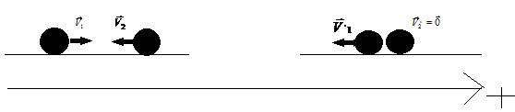
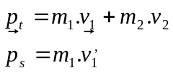
Hệ cô lập, áp dụng định luật bảo toàn động lượng
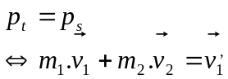
Chiếu lên chiều dương:
